本网-综合资讯

苍溪法院开展“司法大拜年——蜀道亮剑”专项执行行动
岁末年关，为根治拖欠农民工工资，及时兑现胜诉权益，让当事人安心过年。1月15日上午，按照统一安排部署，苍溪县人民法院启动“2024司法大拜年——蜀道亮剑”专项执行行动，全面加强涉农民工工资、追索赡养费、抚养费等民生案件执行，吹响岁末执行“集结号”。部分县人大代表、政协委员到场见证执行。
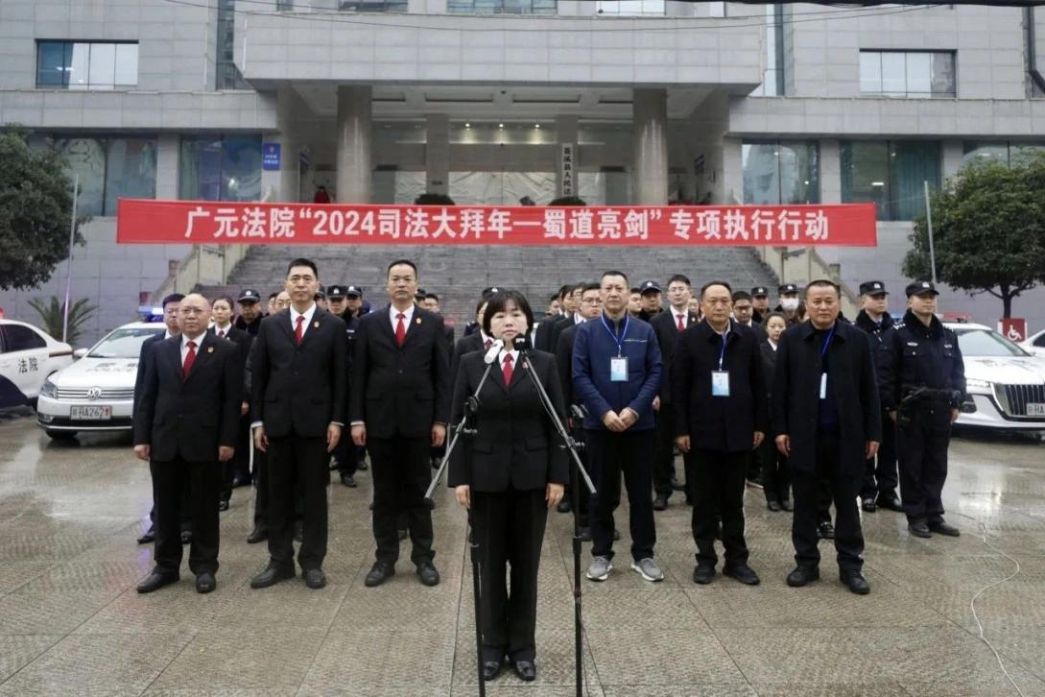
图为：专项行动启动仪式现场

上午11时，苍溪法院执行干警集结完毕，在党组书记、代理院长李敏的带领下，向中级人民法院报告。随着指挥长一声令下，苍溪法院50余名执行干警兵分六路，奔赴执行现场，以雷霆之势向被执行人藏身地亮剑出击。
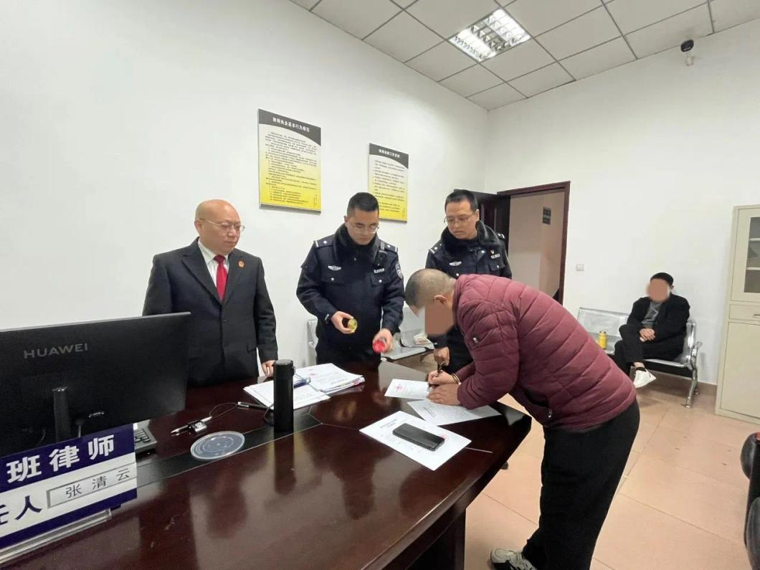

图为：杨某因拖欠劳务费被司法拘留

被执行人杨某雇佣喻某等人为其承包的苍溪县“怡安居”商住楼建设项目施工，工程完工后下欠喻某等人劳务工资22万余元，喻某等人诉至法院。案件执行中，经查询被执行人杨某名下无可供执行的财产信息。执行法官多次传唤，但杨某拒不到庭，企图“躲猫猫”逃避法院执行。经过执行干警与申请人的联系和配合，终于得到被执行人的行踪线索。
行动当天，执行干警迅速到达现场将被执行人杨某拘传。执行法官通过释法明理、说服教育，杨某仍称自己没有财产，拒不履行法律义务。鉴于被执行人多次逃避且拒不配合法院执行，法官遂决定依法对其司法拘留。
在一起抚养费纠纷案中，被执行人何某以见不到孩子为由，拒绝向申请人寇某支付抚养费。何某长期在外务工，法院经多次查找均无法联系到人。
集中执行当天，执行干警通过走访了解到何某现已归家过节，遂前往何某家中将其拘传。法官通过做工作敦促何某立即履行法律义务，但何某依旧表示自己要见到孩子，否则不配合执行。执行干警遂根据双方矛盾焦点，辗转多方联系到申请人寇某的亲属，劝说其带孩子到法院与被执行人见面。见到孩子，被执行人立即转变了态度，当即表示愿意支付抚养费。在执行干警的组织下，被执行人何某现场支付了拖欠的抚养费，并表示今后将按期履行，双方达成执行和解协议。
此次集中执行行动，苍溪法院共出动干警50名、警车10辆，对200余件涉民生案件集中执行。行动首日，执结案件17件，执行到位案款66.1万元，拘传6人，拘留2人。
群众利益无小事，一枝一叶总关情。苍溪法院将以开展“司法大拜年——蜀道亮剑”专项执行活动为契机，继续加大对涉民生案件的执行力度，依法严厉打击逃避执行、抗拒执行的行为，切实增强强制执行措施的威慑力，全力保障胜诉当事人的合法权益。
（赵琦 谈笑）

